РОССИЙСКАЯ ФЕДЕРАЦИЯ

СОВЕТ НАРОДНЫХ ДЕПУТАТОВ
МУНИЦИПАЛЬНОГО ОБРАЗОВАНИЯ ПОСЕЛОК МЕЗИНОВСКИЙ
(СЕЛЬСКОЕ ПОСЕЛЕНИЕ) ГУСЬ-ХРУСТАЛЬНОГО РАЙОНА ВЛАДИМИРСКОЙ ОБЛАСТИ

Р Е Ш Е Н И Е

29.11.2016 № 38

О флаге муниципального образования поселок Мезиновский (сельское поселение) Гусь-Хрустального района Владимирской области

В соответствии с законодательством, регулирующим правоотношения в сфере геральдики, руководствуясь Уставом МО п.Мезиновский, Совет народных депутатов муниципального образования поселок Мезиновский (сельское поселение) р е ш и л:
1. Установить флаг муниципального образования поселок Мезиновский в качестве официального символа муниципального образования поселок Мезиновский.
2. Утвердить Положение «О флаге муниципального образования поселок Мезиновский (сельское поселение) Гусь-Хрустального района Владимирской области» (прилагается).
3. Представить настоящее решение, Положение «О флаге муниципального образования поселок Мезиновский (сельское поселение) Гусь-Хрустального района Владимирской области» в Геральдический Совет при Президенте Российской Федерации для внесения герба муниципального образования поселок Мезиновский (сельское поселение) Гусь-Хрустального района Владимирской области в Государственный геральдический Регистр Российской Федерации.
4. Контроль за исполнением настоящего решения возложить на комиссию по местному самоуправлению, законности и правопорядку.
5. Настоящее решение вступает в силу с момента опубликования в газете «Гусевские вести» и подлежит размещению на официальном сайте администрации.

Глава муниципального образования Е.М.Иванова

Приложение
к решению Совета депутатов
муниципального образования
посёлок Мезиновский
(сельское поселение)
от 29.11.2016 г. № 38

ПОЛОЖЕНИЕ
«О ФЛАГЕ МУНИЦИПАЛЬНОГО ОБРАЗОВАНИЯ
ПОСЁЛОК МЕЗИНОВСКИЙ (СЕЛЬСКОЕ ПОСЕЛЕНИЕ)
ГУСЬ-ХРУСТАЛЬНОГО РАЙОНА ВЛАДИМИРСКОЙ ОБЛАСТИ»

Настоящим положением устанавливается флаг муниципального образования посёлок Мезиновский (сельское поселение) Гусь-Хрустального района Владимирской области в качестве официального символа, его описание и порядок использования.

- Общие положения

1.1. Флаг муниципального образования посёлок Мезиновский (сельское поселение) Гусь-Хрустального района Владимирской области (далее – флаг муниципального образования посёлок Мезиновский) является официальным символом муниципального образования посёлок Мезиновский.
1.2. Флаг муниципального образования посёлок Мезиновский отражает исторические, культурные, социально-экономические, национальные и иные местные традиции.
1.3. Положение о флаге муниципального образования посёлок Мезиновский с приложением на бумажном и электронном носителях хранится в архиве муниципального образования посёлок Мезиновский и доступно для ознакомления всем заинтересованным лицам.
1.4. Флаг муниципального образования посёлок Мезиновский подлежит государственной регистрации в порядке, установленном федеральным законодательством и законодательством Владимирской области.

- Описание и обоснование символики флага
муниципального образования посёлок Мезиновский

2.1. Описание флага муниципального образования посёлок Мезиновский:
«Прямоугольное двухстороннее полотнище голубого цвета с отношением ширины к длине 2:3, несущее вдоль нижнего края полосу шириной 1/5 ширины полотнища, составленную из двух рядов чередующихся прямоугольников белого и чёрного цвета (по 3 в каждом ряду). На голубой части полотнища белым, серым, жёлтым и оранжевым цветом изображены фигуры из герба муниципального образования посёлок Мезиновский».
2.2. Рисунок флага муниципального образования посёлок Мезиновский приводится в приложении 1, являющемся неотъемлемой частью настоящего Положения.
2.3. Обоснование символики флага муниципального образования посёлок Мезиновский.
Посёлок Мезиновский расположен в центре Гусь-Хрустального района. Посёлок Мезиновский на севере граничит с болотами и торфоразработками, а на юге – с лесными массивами национального парка Мещера.
Градообразующим предприятием поселения является Мезиновское торфопредприятие. Полоса, составленная из чёрных и белых частей, образно указывает на богатые торфом недра муниципального образования.
Чёрно-белая полоса также символизирует проходящую по территории муниципального образования между массивами торфяников железную дорогу Москва-Муром.
Символика цветового решения полотнища и его фигур усиливают символику флага.
Голубой цвет – символы природы, отражают природные красоты Мещеры. Лазурь также символ возвышенных устремлений, искренности, преданности, возрождения.
Белый цвет (серебро) – символ совершенства, мира и взаимопонимания.
Серебро как символ чистоты, вдохновения, возрождения.
Чёрный цвет – символ плодородия, мудрости, скромности.
Золото – символ богатства, стабильности, уважения и интеллекта, энергии.
2.8. Авторская группа.
Идея: Павлухина Анастасия (пос. Мезиновский), Константин Моченов (Химки).
Художник и компьютерный дизайн: Ольга Салова (Москва).
Обоснование символики: Вячеслав Мишин (Химки).

- Порядок воспроизведения и размещения флага
муниципального образования посёлок Мезиновский

3.1. Воспроизведение флага муниципального образования посёлок Мезиновский, независимо от его размеров и техники исполнения, должно точно соответствовать описанию, приведенному в пункте 2.1. настоящего Положения.
3.2. Порядок размещения Государственного флага Российской Федерации, флага Владимирской области, флага муниципального образования посёлок Мезиновский, иных флагов производится в соответствии с федеральным законодательством, законодательством Владимирской области, регулирующим правоотношения в сфере геральдического обеспечения.
3.3. При одновременном размещении Государственного флага Российской Федерации (1) и флага муниципального образования посёлок Мезиновский (2) флаг муниципального образования посёлок Мезиновский располагается справа (размещение флагов по схеме 1-2). Расположение флагов, установленное в пунктах 3.3. – 3.6. указано «от зрителя».
3.4. При одновременном размещении Государственного флага Российской Федерации (1), флага Владимирской области (2) и флага муниципального образования посёлок Мезиновский (3) Государственный флаг Российской Федерации располагается в центре. Слева от Государственного флага Российской Федерации располагается флаг Владимирской области, справа от Государственного флага Российской Федерации располагается флаг муниципального образования посёлок Мезиновский (размещение флагов по схеме 2-1-3).
3.5. При одновременном размещении чётного числа флагов (например, 6-ти), Государственный флаг Российской Федерации (1) располагается левее центра; справа от Государственного флага Российской Федерации располагается флаг Владимирской области (2), слева от Государственного флага Российской Федерации располагается флаг Гусь-Хрустального района (3), справа от флага Владимирской области располагается флаг муниципального образования посёлок Мезиновский (4). Остальные флаги располагаются поочередно слева и справа в порядке ранжирования (размещение флагов: 5-3-1-2-4-6).
3.6. При одновременном размещении нечётного числа флагов (например, 7-ми), Государственный флаг Российской Федерации (1) располагается в центре. Слева от Государственного флага Российской Федерации располагается флаг Владимирской области (2), справа от Государственного флага Российской Федерации располагается флаг Гусь-Хрустального района (3). Слева от флага Владимирской области располагается флаг муниципального образования посёлок Мезиновский (4). Остальные флаги располагаются поочередно справа и слева в порядке ранжирования (расположение флагов по схеме 6-4-2-1-3-5-7).
3.7. Размер флага муниципального образования посёлок Мезиновский не может превышать размеры Государственного флага Российской Федерации, флага Владимирской области, флагов иных субъектов Российской Федерации, флага Гусь-Хрустального района.
3.8. Высота размещения флага муниципального образования посёлок Мезиновский не может превышать высоту размещения Государственного флага Российской Федерации, флага Владимирской области, флагов иных субъектов Российской Федерации, флага Гусь-Хрустального района.
3.9. В знак траура флаг муниципального образования посёлок Мезиновский приспускается до половины высоты флагштока (мачты). При невозможности приспустить флаг, а также, если флаг установлен в помещении, к верхней части древка выше полотнища флага крепится черная сложенная пополам и прикрепленная за место сложения лента, общая длина которой равна длине полотнища флага, а ширина составляет не менее 1/10 от ширины полотнища флага.
3.10. Порядок изготовления, хранения и уничтожения флага муниципального образования посёлок Мезиновский, бланков и иных носителей изображения флага муниципального образования посёлок Мезиновский устанавливается органами местного самоуправления муниципального образования посёлок Мезиновский.

4. Порядок использования флага муниципального образования посёлок Мезиновский.

4.1. Флаг муниципального образования посёлок Мезиновский установлен (поднят, размещен, вывешен) постоянно:
1) на зданиях органов местного самоуправления муниципального образования посёлок Мезиновский, муниципальных предприятий и учреждений, находящихся в муниципальной собственности муниципального образования посёлок Мезиновский;
2) в залах заседаний Совета депутатов муниципального образования посёлок Мезиновский;
3) в кабинетах главы муниципального образования посёлок Мезиновский, выборных должностных лиц местного самоуправления муниципального образования посёлок Мезиновский; главы администрации муниципального образования посёлок Мезиновский.
4.2. Флаг муниципального образования посёлок Мезиновский устанавливается при проведении:
1) протокольных и официальных мероприятий;
2) торжественных мероприятий, церемоний с участием должностных лиц органов государственной власти области и государственных органов области и (или) Гусь-Хрустального района, главы муниципального образования посёлок Мезиновский, официальных представителей муниципального образования посёлок Мезиновский;
4.3. Флаг муниципального образования посёлок Мезиновский может устанавливаться:
1) в кабинетах руководителей структурных подразделений администрации муниципального образования посёлок Мезиновский; первых заместителей главы администрации муниципального образования посёлок Мезиновский; руководителей отраслевых, структурных подразделений администрации муниципального образования посёлок Мезиновский; руководителей муниципальных предприятий, учреждений и организаций, находящихся в муниципальной собственности муниципального образования посёлок Мезиновский;
2) на транспортных средствах главы муниципального образования посёлок Мезиновский, пассажирском транспорте и другом имуществе, предназначенном для транспортного обслуживания населения муниципального образования посёлок Мезиновский;
3) на жилых домах в дни государственных праздников и торжественных мероприятий, проводимых органами местного самоуправления, общественными объединениями, предприятиями, учреждениями и организациями независимо от организационно-правовой формы, а также во время семейных торжеств.
4.4. Изображение флага муниципального образования посёлок Мезиновский может размещаться:
1) на форме спортивных команд и отдельных спортсменов, представляющих муниципальное образование посёлок Мезиновский;
2) на заставках местных телевизионных программ;
3) на официальном сайте органа местного самоуправления муниципального образования посёлок Мезиновский в сети Интернет;
4) на пассажирском транспорте муниципального образования посёлок Мезиновский;
5) на бланках удостоверений лиц, осуществляющих службу на должностях в органах местного самоуправления, муниципальных служащих, депутатов Совета депутатов муниципального образования посёлок Мезиновский, членов иных органов местного самоуправления, служащих (работников) муниципальных предприятий, учреждений и организаций, находящихся в муниципальной собственности муниципального образования посёлок Мезиновский;
6) на бланках удостоверений к знакам различия, знакам отличия, установленных муниципальными правовыми актами;
7) на визитных карточках лиц, осуществляющих службу на должностях в органах местного самоуправления, муниципальных служащих, депутатов Совета депутатов муниципального образования посёлок Мезиновский, членов иных органов местного самоуправления, служащих (работников) муниципальных предприятий, учреждений и организаций, находящихся в муниципальной собственности муниципального образования посёлок Мезиновский;
8) на официальных периодических печатных изданиях, учредителями которых являются органы местного самоуправления муниципального образования посёлок Мезиновский, предприятия, учреждения и организации, находящиеся в муниципальной собственности муниципального образования посёлок Мезиновский, муниципальные унитарные предприятия муниципального образования посёлок Мезиновский;
9) на знаках различия, знаках отличия, установленных муниципальными правовыми актами;
10) на конвертах, открытках, приглашениях, календарях, а также на представительской продукции (значки, вымпелы, буклеты и иная продукция) органов местного самоуправления и муниципальных органов муниципального образования посёлок Мезиновский.
4.5. Флаг муниципального образования посёлок Мезиновский может быть использован в качестве основы для разработки наград и почетных званий муниципального образования посёлок Мезиновский.
4.6. Размещение флага муниципального образования посёлок Мезиновский или его изображения в случаях, не предусмотренных пунктами 4.1. – 4.5. настоящего Положения, является неофициальным использованием флага муниципального образования посёлок Мезиновский.
4.7. Размещение флага муниципального образования посёлок Мезиновский или его изображения в случаях, не предусмотренных пунктами 4.1. – 4.5. настоящего Положения, осуществляется по согласованию с органами местного самоуправления муниципального образования посёлок Мезиновский, в порядке, установленном муниципальными правовыми актами муниципального образования посёлок Мезиновский.

5. Контроль и ответственность за нарушение настоящего Положения

5.1. Контроль соблюдения установленных настоящим Положением норм возлагается на управление делами администрации муниципального образования посёлок Мезиновский.
5.2. За искажение флага (рисунка флага) муниципального образования посёлок Мезиновский, установленного настоящим Положением, исполнитель допущенных искажений несет административную ответственность, в соответствии с действующим законодательством.
5.3. Нарушениями норм воспроизведения и использования флага муниципального образования посёлок Мезиновский являются:
1) использование флага в качестве основы гербов и флагов общественных объединений, муниципальных унитарных предприятий, учреждений и организаций, независимо от их организационно-правовой формы;
2) использование флага в качестве средства визуальной идентификации и рекламы товаров, работ и услуг, если реклама этих товаров, работ и услуг запрещена или ограничена в соответствии с федеральным законодательством.
3) искажение флага или его изображения, установленного в пункте 2.1. части 2 настоящего Положения;
4) использование флага или его изображения с нарушением норм, установленных настоящим Положением;
5) изготовление флага или его изображение с искажением и (или) изменением композиции или цветов, выходящим за пределы вексиллологически допустимого;
6) надругательство над флагом или его изображением, в том числе путем нанесения надписей, рисунков оскорбительного содержания, использования в оскорбляющем нравственность качестве;
7) умышленное повреждение флага муниципального образования посёлок Мезиновский.
5.4. Производство по делам об административных правонарушениях, предусмотренных пунктом 5.3., осуществляется в порядке, установленном статьей 10, пункты 4,5,8,9 Главы 2 Закона Владимирской области от 14 февраля 2003 г. № 11-ОЗ "Об административных правонарушениях во Владимирской области" (с изменениями).

6. Заключительные положения

6.1. Внесение в композицию флага муниципального образования посёлок Мезиновский каких-либо изменений допустимо в соответствии с законодательством, регулирующим правоотношения в сфере геральдического обеспечения.
6.2. Право использования флага муниципального образования посёлок Мезиновский, с момента утверждения его Советом депутатов в качестве официального символа, принадлежит органам местного самоуправления муниципального образования посёлок Мезиновский.
6.3. Флаг муниципального образования посёлок Мезиновский, с момента утверждения его Советом депутатов в качестве официального символа, согласно п.2 ч.6 ст.1259 части 4 Гражданского кодекса Российской Федерации «Об авторском праве и смежных правах», авторским правом не охраняется.
6.4. Настоящее Положение вступает в силу со дня его официального опубликования.

Приложение: многоцветный рисунок флага муниципального образования посёлок Мезиновский.

Глава муниципального образования
посёлок Мезиновский Е.М.Иванова

ПРИЛОЖЕНИЕ 1
к Положению «О флаге муниципального образования
посёлок Мезиновский (сельское поселение)
Гусь-Хрустального района Владимирской области»
от «29 » ноября 2016 г. № 38

РИСУНОК ФЛАГА
МУНИЦИПАЛЬНОГО ОБРАЗОВАНИЯ
ПОСЁЛОК МЕЗИНОВСКИЙ (СЕЛЬСКОЕ ПОСЕЛЕНИЕ)
ГУСЬ-ХРУСТАЛЬНОГО РАЙОНА
ВЛАДИМИРСКОЙ ОБЛАСТИ
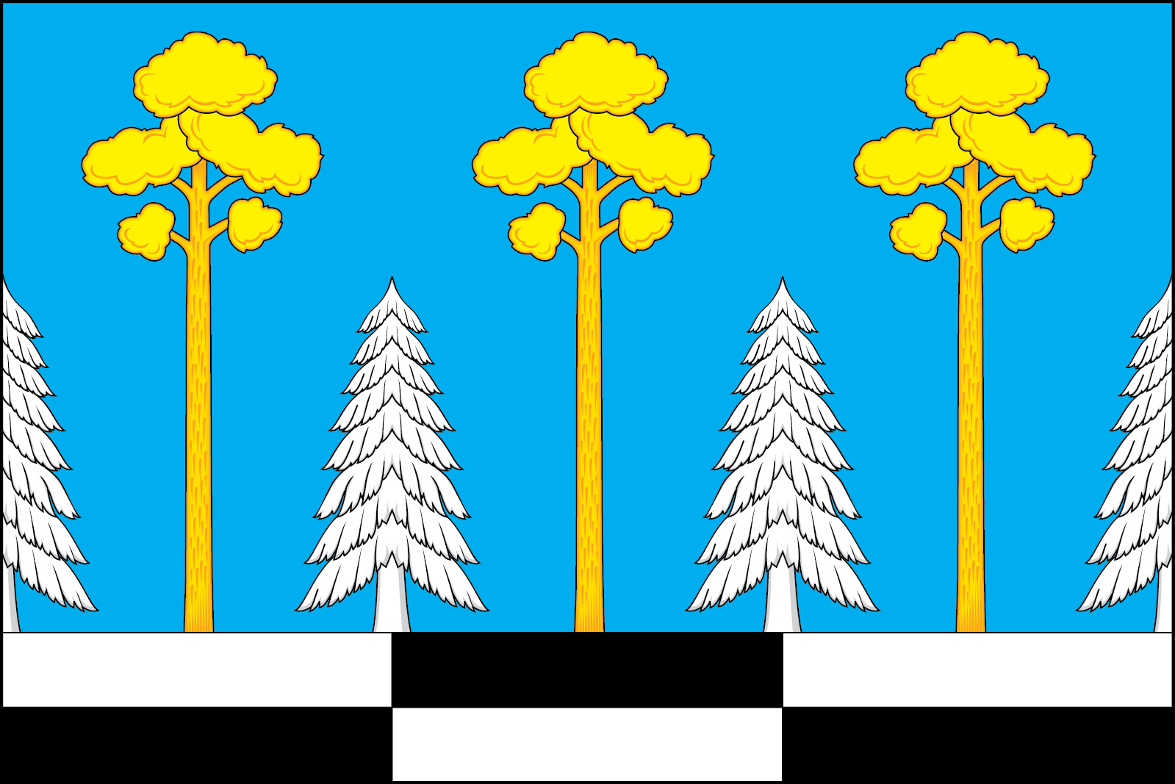
(лицевая сторона)

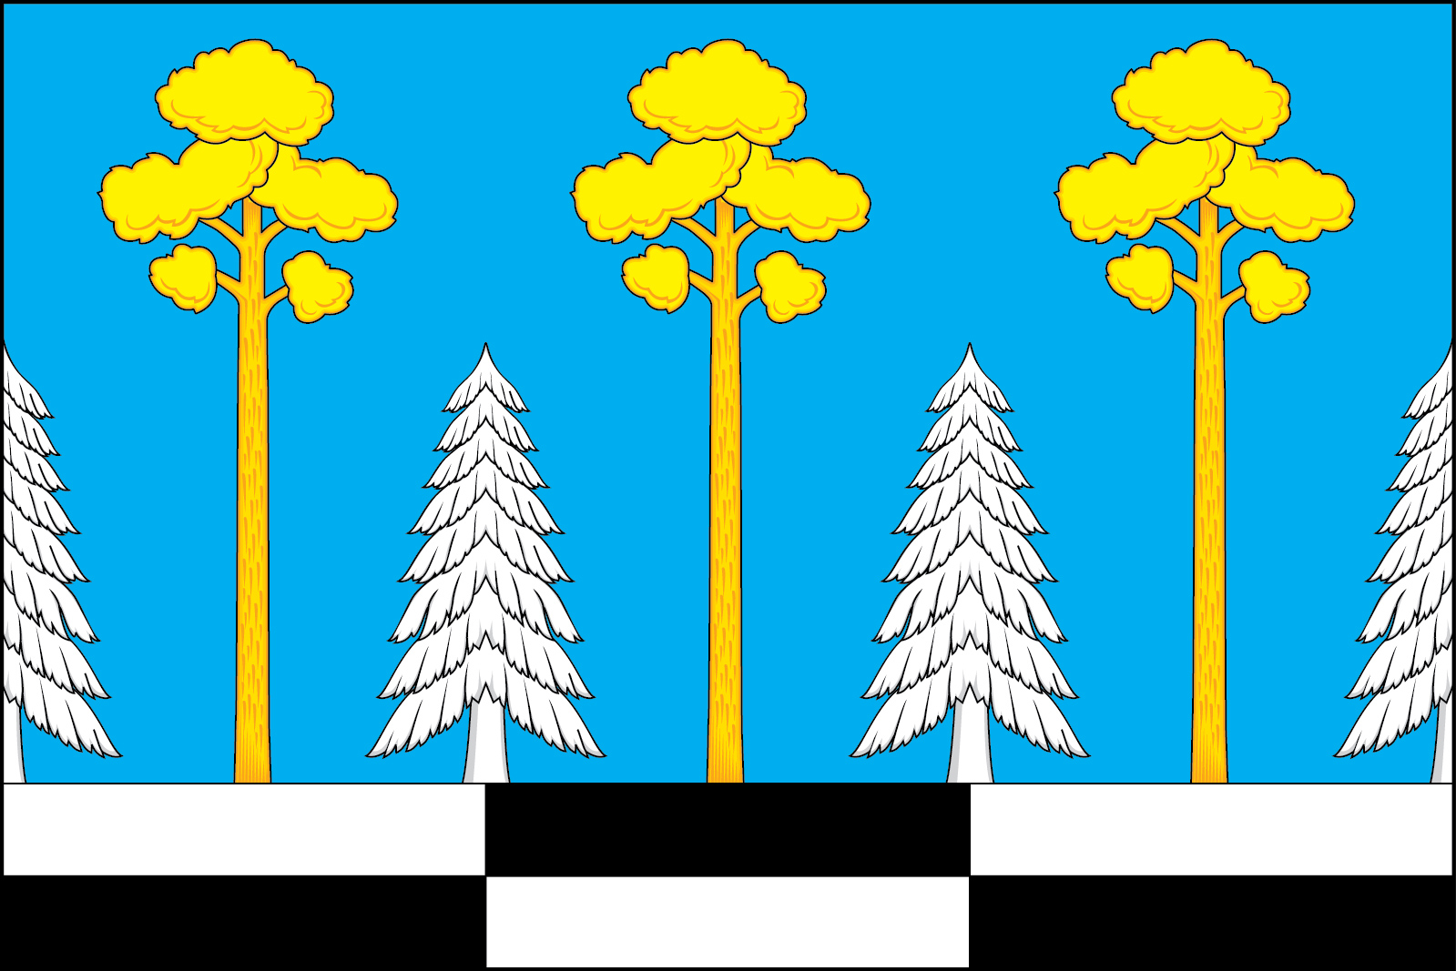
(оборотная сторона)

